2020年高考物理100考点最新模拟题千题精练
第一部分 直线运动
二．位移图像（基础篇）
一．选择题
1．（6分）(2019陕西西安三模)甲、乙两物块在同一直线上运动的x﹣t图象如图所示，乙物块做匀变速运动，加速度大小为0.2m/s²，两图线相切于坐标点（5s，﹣3m），下列说法正确的是（ ）
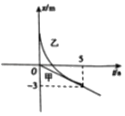
A．前5s内甲、乙的运动方向一直相同 B．t＝5s时甲、乙相遇且速度相同
C．乙的初速度大小为1.8m/s D．t＝0时甲、乙相距2.8m
【参考答案】AB
【名师解析】x﹣t图象的切线斜率表示速度，前5s内甲、乙的斜率一直为负，运动方向一直相同，选项A正确。t＝5s时甲、乙斜率相同，位移、时间都相同，所以t＝5s时甲、乙相遇且速度相同，根据】x﹣t图象的切线斜率表示速度可得t＝5s时速度v=-3/5ms=-0.6m/s，选项B正确。由甲图线知 t＝5s时，速度为﹣0.6m/s，乙物块做匀变速运动，由v＝v₀+at，得乙的初速度为v₀= v-at=-0.6m/s-（0.2×5）m/s=-1.6m/s，乙的初速度大小为1.6m/s，选项C错误。由x＝x₀+v₀t+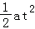，代入（5s，﹣3m）及v₀的值，可得 x₀＝x-v₀t-=-3m+1.6×5m-×0.2×5²m=2.5m，选项D错误。
2（2019武汉部分示范性高中联考）如图所示为甲、乙两个质点在0~t₀时间内沿同一直线运动的位移——时间图象，在两个质点在0~t₀时间内，
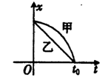
A．任一时刻的加速度都不同
B．位移大小不相等
C．任一时刻的速度都不同
D．运动方向不相同
【参考答案】A
【名师解析】根据位移图像的斜率表示速度可知，两个质点在0~t₀时间内，乙做匀速直线运动，其加速度为零，而甲做速度逐渐增大的加速直线运动，，两个质点在0~t0时间内任一时刻的加速度都不同，选项A正确；两个质点在0~t0时间内，位移大小相等，运动方向都是沿x轴负方向，运动方向相同，选项BD错误；根据位移图像的斜率表示速度可知，两个质点在0~t0时间内，有一时刻速度相同，选项C错误。
【方法归纳】位移---时间图象的斜率表示质点运动的速度，在同一坐标系中两个位移---时间图象的交点表示两质点相遇。
3.（2019四川宜宾一模）如图所示，甲图为质点 a 和 b 做直线运动的位移—时间(x-t)图象，乙图为质点 c 和 d做直线运动的速度—时间(v-t)图象，由图可知（ ）
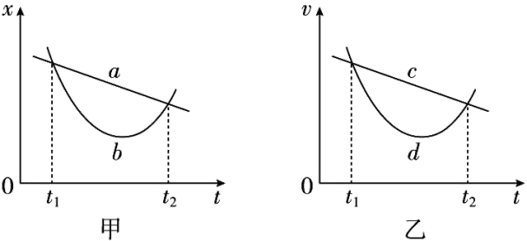
A.. 若 t₁ 时刻 c、d 两质点第一次相遇，则 t2 时刻 c、d 两质点第二次相遇
B. t1～t2 时间内，质点 b 通过的位移大于质点 a 通过的位移
C. 在 t1 时刻，质点 c、d 的加速度 ac > ad
D. 在 t1～t2 时间内，质点 d 的平均速度小于质点 c 的平均速度
【参考答案】.D
【名师解析】由图乙可知，若 t1 时刻 c、d 两质点第一次相遇，根据速度图象的面积表示位移可知，在t1到t2时间内，质点c的位移大于d，所以 t2 时刻 c、d 两质点不相遇，选项A错误；由图甲可知，在 t1～t2 时间内，质点 b 通过的路程大于质点 a 通过的路程，质点 b 通过的位移等于质点 a 通过的位移，选项B错误；根据速度图象的斜率表示加速度可知，在 t1 时刻，质点 c、d 的加速度 ac  ad，选项C错误；根据速度图像面积等于位移可知，在 t1～t2 时间内，质点 d 的位移小于质点 c 的位移，根据平均速度的定义可知，在 t1～t2 时间内，质点 d 的平均速度小于质点 c 的平均速度，选项D正确。
4. .(2019河南天一大联考6如图所示为A、B两物体从同一点出发的位移一时间图象，则下列说法正确的是
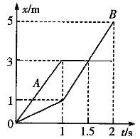
A.0-2s内A、B两物体的运动方向都发生了改変
B.1.5s末A、B两物体的速度相同
C.0～1.5s的时间内，A的平均速度等于B的平均速度
D.0-2s内A、B两物体之间的最大距离为3m
【参考答案】C
【名师解析】由于位移图像的斜率表示速度，由题图可知，在0~2s时间内，位移图像的斜率为正值或零，说明在0-2s内A、B两物体的运动方向没有发生改変，1.5s末A、B两物体的位置相同，速度不相同，选项AB错误；在0～1.5s的时间内，AB的位移相同，根据平均速度的定义可知，A的平均速度等于B的平均速度，选项C正确；在0~2s内A、B两物体之间的最大距离为2m，选项D错误。
5、(2019河北沧州一中月考)甲、乙两车在同一条直道上行驶,它们运动的位移x随时间t变化的关系如图所示。已知乙车做匀变速直线运动,其图线与t轴相切于t=10 s处,则下列说法正确的是( )
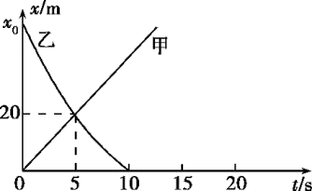
A.甲车的初速度为零
B.乙车的初位置在x₀=60 m处
C.乙车的加速度大小为1.6 m/s²
D.t=5 s时两车相遇,此时甲车速度较大
【参考答案】 C
【名师解析】位移-时间图像的斜率表示速度,则知甲车的速度不变,做匀速直线运动,初速度不为零,选项A错误;乙车做匀变速直线运动,其图线与t轴相切于10 s处,则t=10 s时,速度为零,可逆向看成初速度为0的匀加速直线运动,则x=at²,根据图像可知,x₀=a·(10 s)²,20 m=a·(5 s)²,解得a=1.6 m/s²,x₀=80 m,选项B错误,C正确;t=5 s时两车相遇,此时甲车的速度v_{甲}=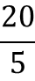 m/s=4 m/s,乙车的速度v_{乙}=at=1.6×5 m/s=8 m/s,选项D错误。

6.（2019高考II卷押题卷01）某做直线运动的质点的位置–时间图象（抛物线）如图所示，P（2，12）为图线上的一点。PQ为过P点的切线，与x轴交于点Q（0，4）。已知t=0时质点的速度大小为8 m/s，则下列说法正确的是
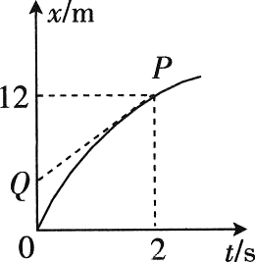
A．质点做匀减速直线运动
B．2 s时，质点的速度大小为6 m/s
C．质点的加速度大小为0.5 m/s²
D．0~1 s内，质点的位移大小为4 m
【参考答案】A
【名师解析】某做直线运动的质点的位置–时间图象为抛物线，结合匀变速直线运动位移公式x=v₀t+at²，v₀=8 m/s，时刻t=2s时位移x=12m，代入解得a=-2m/s²，图中图像对应的函数关系为x=8t-t²，即质点做匀减速直线运动，质点的加速度大小为2m/s²，选正确C错误；2 s时，质点的速度大小为v= v₀+at =4 m/s，选项B错误；t=1s时质点位移x1=8t-t²=7m，阻值D错误。
7．（黑龙江省哈尔滨市第六中学2018届高三下学期考前押题卷）如图甲所示为速度传感器的工作示意图，P为发射超声波的固定小盒子，工作时P向被测物体发出短暂的超声波脉冲，脉冲被运动的物体反射后又被P接收。从P发射超声波开始计时，经时间△t再次发射超声波脉冲。图乙是两次发射的超声波的位移－时间图象，则下列说法正确的是（ ）
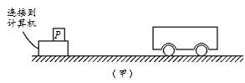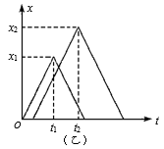
A. 物体到小盒子P的距离越来越近
B. 在两次发射超声波脉冲的时间间隔△t内，物体通过的位移为x₂－x₁
C. 超声波的速度为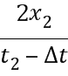
D. 物体在t₁～t₂时间内的平均速度为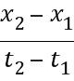
【参考答案】 D
【名师解析】由图可知，超声波传播的最远距离第二次比第一次大，可知物体到小盒子P的距离越来越远，选项A错误；由题图可知物体通过的位移为x₂-x₁时，所用时间为t₂-t₁，物体在t₁～t₂时间内的平均速度为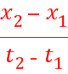，选项B错误，D正确；由图像可知，超声波的速度为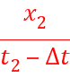，选项C错误；故选D。
8．（山西省太原市第五中学2018届高三下学期第二次模拟）如图所示为甲、乙两质点做直线运动的位移—时间图象，由图象可知
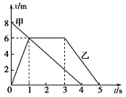
A. 甲、乙两质点会相遇，但不在1s时相遇
B. 甲、乙两质点在1s时相距4m
C. 甲、乙两质点在第1s内运动方向相反
D. 在5s内两质点速度方向一直不同
【参考答案】 C
【名师解析】甲、乙两质点在1s时相遇，选项AB错误；根据位移图像斜率表示速度可知，甲、乙两质点在第1s内运动方向相反，选项C正确；在3~4s时间内甲、乙两质点位移图像斜率都是负值，说明运动方向相同，选项D错误。
【点睛】位移图象反映质点的位置随时间的变化情况，其斜率表示速度，倾斜的直线表示匀速直线运动；根据斜率的正负分析速度的方向。
9.(2018·河南洛阳焦作名校联考)如图所示曲线为一质点沿y轴运动的位置—时间(yt)图像，设竖直向上为y轴正方向，已知图线为一条抛物线，则由图像可知( )
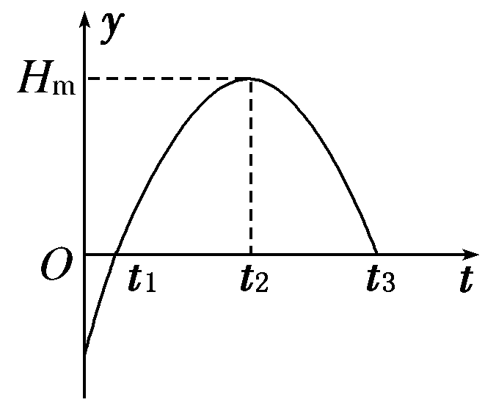
A．t＝0时刻质点速度为0
B．0～t₁时间内质点向y轴负方向运动
C．0～t₂时间内质点的速度一直减小
D．t₁～t₃时间内质点相对坐标原点O的位移先为正后为负
【参考答案】C
【名师解析】
在t＝0时刻y t图像斜率不为0，说明t＝0时刻质点速度不为0,0～t₁时间内质点向y轴正方向运动，故A、B错误。根据图像斜率表示速度可知，0～t₂时间内质点的速度一直减小，故C正确。t₁～t₃时间内质点相对坐标原点O的位移一直为正，故D错误。
10.（2018湖南怀化期中联考）甲、乙两车在同一条直道上行驶，它们运动的位移x随时间t变化的关系如图所示。已知乙车做匀变速直线运动，其图线与t轴相切于10 s处。则下列说法正确的是（ ）
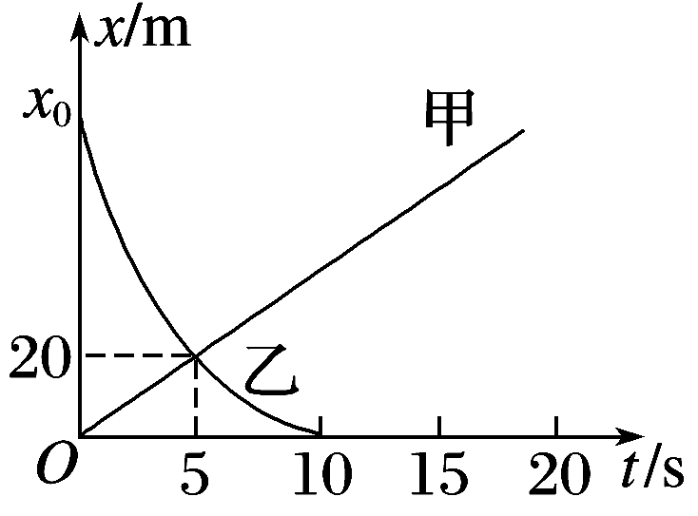
A．甲车的初速度为零
B．乙车的初位置在x₀＝60 m处
C．乙车的加速度大小为1.6 m/s²
D．5 s时两车相遇，此时乙车速度较大
【参考答案】CD
【名师解析】
由位移图像可知，甲车做匀速直线运动，乙车做匀变速直线运动，其图线与t轴相切于10 s处，10s时乙车速度减小到零。根据位移图像斜率表示速度可知甲车的初速度为4m/s，选项A错误；把末速度为零的乙车的运动做逆向处理，看作初速度为零匀加速直线运动，由20=at₁²，t₁=5s，x₀=at²，t=10s，解得：x₀=80m，a=1.6 m/s²。即乙车的初位置在x₀＝80 m处，乙车的加速度大小为1.6 m/s²，选项B错误C正确；5 s时两车都处在x=20m处相遇，此时乙车速度v=at₁=1.6×5m/s=8.0m/s，而甲车的速度为4m/s，乙车速度较大，选项D正确。
11．（2019浙江嘉兴、丽水联考模拟）如图所示是小张运动过程的x~t图象，x表示它对于出发点的位移，则( )
A．10s~20s做匀速直线运动 B．第6s的速度为3m/s
C．第30s的加速度为－1.5m/s² D．距离出发点最远60m
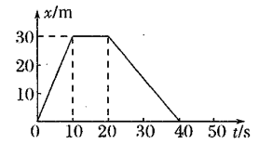
【参考答案】.B
【命题意图】 本题考查对位移——时间图线的理解及其相关的知识点。
【解题思路】根据位移——时间图线的斜率表示速度可知，在0~10s内沿x轴正方向做匀速直线运动，10s~20s时间内静止，第6s时刻的速度v=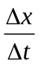=3m/s，选项B正确A错误；20s~40s时间内做沿x轴负方向做匀速直线运动，第30s时刻的速度v==-1.5m/s，加速度为零，选项C错误；距离出发点最远为30m，选项D错误。
【规律总结】对于位移——时间图线，其斜率等于速度。
12.(2018·湖北黄冈联考)甲、乙两车某时刻由同一地点，沿同一方向开始做直线运动，以该时刻作为计时起点，得到两车的位移—时间图像，即x t图像如图所示，甲图像过O点的切线与AB平行，过C点的切线与OA平行，则下列说法中正确的是( )
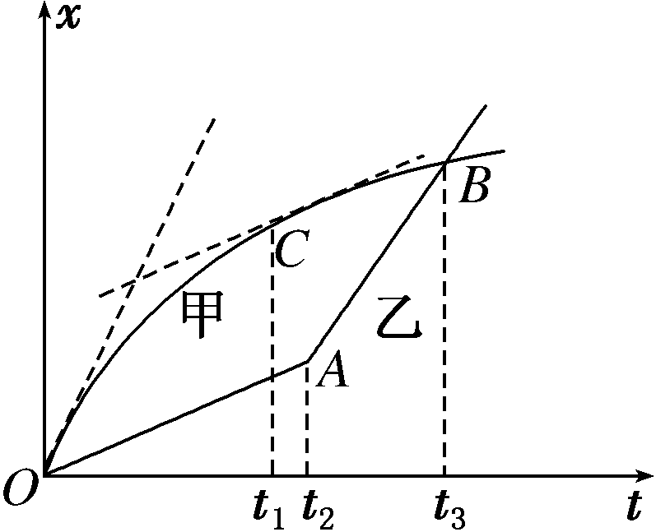
A．在两车相遇前，t₁时刻两车相距最远
B．t₃时刻甲车在乙车的前方
C．0～t₂时间内甲车的瞬时速度始终大于乙车的瞬时速度
D．甲车的初速度等于乙车在t₃时刻的速度
【参考答案】AD
【名师解析】
题中图像的纵坐标表示物体所在的位置，由图可知t₁时刻两图线相距最大，即两车的距离最大，故A正确；t₃时刻两车处在同一位置，故B错误；图线斜率表示速度，由图可知，0～t₁时间内甲图线的斜率大于乙图线的斜率，之后甲图线的斜率小于乙图线的斜率，故C错误；图线的斜率表示物体的速度，由图可知，甲车的初速度等于乙车在t₃时刻的速度，故D正确。
13．(2018·河南名校联考)四辆小车从同一地点向同一方向运动的情况分别如下图所示，下列说法正确的是( )
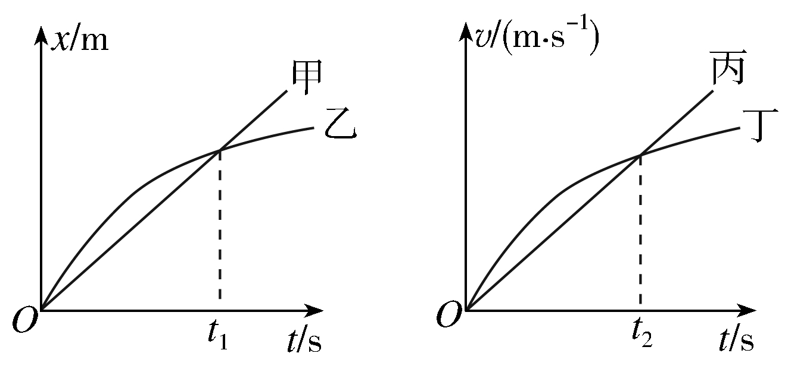
A．甲车做直线运动，乙车做曲线运动

B．这四辆车均从静止开始运动
C．在0～t₂时间内，丙、丁两车在时刻t₂相距最远
D．在0～t₂时间内，丙、丁两车间的距离先增大后减小
【参考答案】C
【名师解析】由图像可知：甲做匀速直线运动，乙做速度越来越小的变速直线运动，A项错误；x－t图像的斜率表示速度，v－t图像的斜率表示加速度，故乙车做减速直线运动，甲车做匀速直线运动，而不是从静止开始运动，B项错误；由速度图像与时间轴围成的面积表示位移可知：丙、丁两车在t₂时刻面积差最大，所以相距最远，在0～t₂时间内，丙、丁两车间的距离一直增大．C项正确、D项错误．
14.一质点沿一条直线运动，其位移随时间t的变化关系如图3所示，Oa段和cd段为直线、ac段为曲线，Oa段的平均速度为v₁，ac段的平均速度为v₂，cd段的平均速度为v₃，Od段平均速度为v₄，则( )
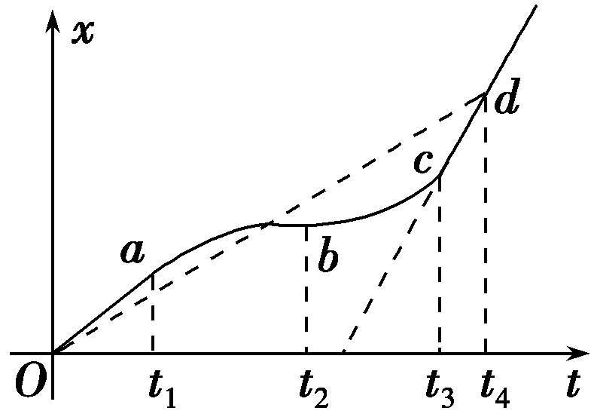
A.Oa段的加速度小于cd段的加速度
B.v₂可能等于v₄
C.v₁、v₂、v₃和v₄中v₃最大
D.在ac段一定存在一个时刻，此时刻的瞬时速度等于v₄
【参考答案】 CD
【名师解析】 x－t图线上两点连线的斜率表示速度，Oa段和cd段的加速度均为0，选项A错误；连接ac，ac段斜率小于Od段斜率，则v₂不可能等于v₄，选项B错误；由图象斜率可知v₂<v₄<v₁<v₃，则选项C、D正确。
15.（2018合肥联考）图示时一做匀变速直线运动的质点的位置—时间图象（x—t图象），P（t₁，x₁）为图象上一点。PQ为过P点的切线，与x轴交于Q（0，x₁）。则下列说法正确的是
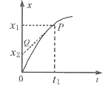
A．t₁时刻，质点的速率为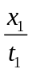 B．t₁时刻，质点的速率为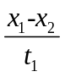
C．质点的加速度为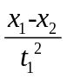 D．0~ t₁时间内，质点的平均速度大小为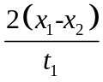
【参考答案】B
【名师解析】根据位移图象的斜率表示速度可知，t₁时刻，质点的速率为，选项B正确A错误。由于质点不是做匀加速直线运动，所以质点的加速度不是，选项C错误。0~ t₁时间内，质点的位移为x₁，平均速度大小为，选项D错误。
16.如图所示是一个质点做匀变速直线运动的位移—时间图像的一段，从图中所给的数据可以确定（ ）
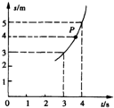
A．质点在运动过程中经过图线上P点所对应位置时的速度小于2m/s
B．质点在运动过程中t=3.5 s时的速度等于2m/s
C．质点在运动过程中在3 s～3.5 s这段时间内位移等于1 m
D．以上说法均不正确
【参考答案】B
【名师解析】物体做的是匀变速直线运动，P点为位移的中间位置，而这段时间的平均速度的大小为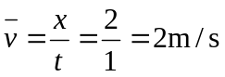，根据匀变速直线运动的规律可知，此段位移的中间时刻的瞬时速度即为2m/s，由于中间时刻的瞬时速度要小于中间位置的瞬时速度，所以P点速度要大于2m/s，A错误；质点做匀变速直线运动，根据平均速度等于中间时刻的瞬时速度得到第4s内的平均速度等于3.5s时物体的瞬时速度，故质点在3.5s时的速度等于2m/s，B正确；质点做匀加速直线运动，速度增大，所以在3s～3.5s这段时间内位移小于1m，在3.5s～4s这段时间内位移大于1m，C错误；根据上述分析可知D错误．
17.（2018河南重点高中联考）如图甲乙所示为某物体在0~t时间内运动的x-t图象和v-t图象，由图可知，在0~t时间内（ ）
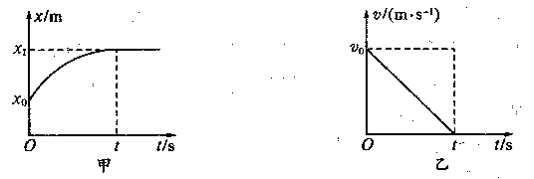
A．物体做的是曲线运动
B．物体做加速度越来越小的运动
C．甲图中t/2时刻，图线的斜率为v₀/2
D．x₁-x₀>v₀t/2
【参考答案】C
【名师解析】
运动图像（包括位移图象、速度图象、加速度图象）都是用来描述直线运动的，无论运动图象是直线还是曲线，物体都是做直线运动，都不能说物体做的是曲线运动，选项A错误。根据速度图象的斜率表示加速度可知，物体做匀减速直线运动，选项B错误。根据乙图可知，在t/2时刻，物体速度为v₀/2.。而位移图象斜率表示速度，由此可知，甲图中在t/2时刻，图线的斜率为v₀/2.，选项C正确。根据甲图，物体是从坐标x0位置出发沿x轴运动，t时刻运动到坐标为x₁位置。位移为x= x₁- x₀。根据乙图，速度图象的面积表示位移可知，可知位移x= v₀t/2.，即x₁- x₀= v₀t/2.，选项D错误。
18.两物体A、B由静止开始从同一位置沿相同方向同时开始做直线运动，其运动的位移—时间（x—t）图象如图所示.下列说法正确的是（ ）
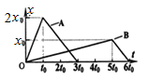
A．两物体A、B在t=2.5t₀时刻相距最远
B．两物体A、B在减速运动过程中加速度相同
C．两物体A、B在t=2.5t₀时刻速度相同
D．两物体A、B在t=t₀时刻相距最远
【参考答案】D
【名师解析】
两物体A、B在t=2.5t₀时刻处于同一位置，相距最近，两物体A、B在t=t₀时刻相距最远，选项A错误D正确。两物体A、B都是现沿x轴正方向做匀速运动，后沿x轴负方向做匀速运动，根据位移图象斜率表示速度可知，在沿x轴负方向做匀速运动过程中速度相同，选项B错误。两物体A、B在t=2.5t₀时刻速度不相同，处于同一位置，选项C错误。
19. 2013年12月14日21时11分，嫦娥三号着陆器成功降落在月球虹湾地区，实现中国人的飞天梦想。着陆器在距离月面100m处悬停，自动判断合适着陆点后，竖直下降到距离月面4 m时速度变为0，然后关闭推力发动机自由下落，直至平稳着陆．为了理解着陆器着陆过程，我们假设着陆器下降过程中的高度与时间关系图象如图所示，并假设着陆器从距离月面100m高处竖直下降到距离月面4 m过程中先做匀加速直线运动，后做匀减速直线运动。下列说法正确的是（ ）
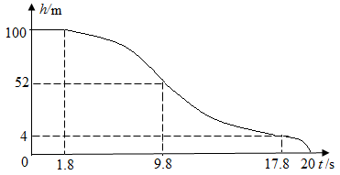
A．1.8s~17.8s过程中加速度大小恒定
B．着陆器着陆过程中最大速度为12m/s
C．着陆器着陆时的速度大约为3.6m/s
D．陆器从距离月面100m高处竖直下降到距离月面4 m过程中的平均速度为5m/s
【参考答案】ABC
【名师解析】因为1.8s~9.8s过程与9.8s~17.8s过程位移相等，均为x=48m，时间相等，均为t=8s，1.8s~9.8s过程做初速度为零的匀加速直线运动，9.8s~17.8s过程做末速度为零的匀减速直线运动，则两个过程加速度大小相等，选项A正确。设着陆速度为v₁，自由下落时间为t₁=2.2s，下落高度为h₁=4m，由v₁t₁=h₁，解得v₁=3.6m/s，选项C正确。设着陆器着陆过程中最大速度为v，由vt=48m，t=8s，解得v=12m/s，选项B正确。由vt=96m，t=16s，解得陆器从距离月面100m高处竖直下降到距离月面4 m过程中的平均速度为v=6m/s，选项D错误。
20.(2015·广东理综)甲、乙两人同时同地出发骑自行车做直线运动,前1 h内的位移—时间图象如图所示。下列表述正确的是( )
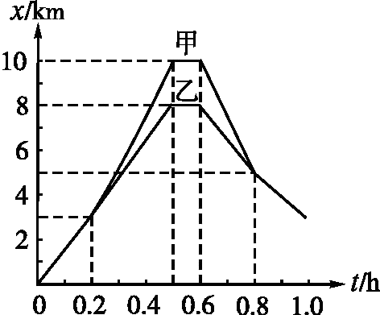
A.0.2~0.5 h内,甲的加速度比乙的大
B.0.2~0.5 h内,甲的速度比乙的大
C.0.6~0.8 h内,甲的位移比乙的小
D.0.8 h内,甲、乙骑行的路程相等
【参考答案】B
【名师解析】题图为位移—时间图象,倾斜直线表示匀速直线运动,所以0.2~0.5 h内甲、乙均做匀速直线运动,加速度为0,故选项A错误;由题图可得0.2~0.5 h内,甲的速度v_{甲}= km/h= km/h,乙的速度v_{乙}= km/h= km/h,所以甲的速度比乙的大,故选项B正确;由题图知,在0.6~0.8 h内,甲的位移为x_{甲}=(5-10) km=-5 km,乙的位移为x_{乙}=(5-8) km=-3 km,其中“-”表示位移沿负方向,所以甲的位移比乙的大,故选项C错误;由题图知,0.8 h内,甲骑行的路程s_{甲}=(10+10-5) km=15 km,乙骑行的路程s_{乙}=(8+8-5) km=11 km,所以甲骑行的路程比乙的大,故选项D错误。
21.甲、乙两车在同一水平道路上，一前一后相距x＝4 m，乙车在前，甲车在后．某时刻两车同时开始运动，两车运动的x-t图象如图所示，则下列表述正确的是( )
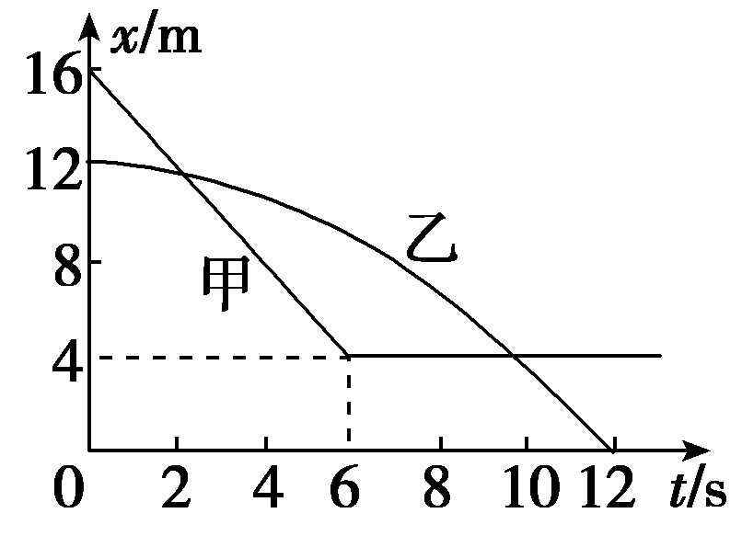
A．乙车做曲线运动，甲车做直线运动
B．甲车先做匀减速运动，后做匀速运动
C．乙车的速度不断增大
D．两车相遇两次
【参考答案】CD
【名师解析】乙车的x-t图象虽为曲线，但这不是运动轨迹，且图象只能表示正反两个方向的运动，A错误．由题图可知，两车的运动方向与规定的正方向相反，甲车在前6 s内做匀速运动，以后处于静止状态，B错误．乙车图象的倾斜程度逐渐增大，说明其速度逐渐增大，C正确．在x-t图象中，图线的交点表示两车相遇，故两车相遇两次，D正确．
22.如图是甲乙两物体从同一点开始做直线运动的运动图像，下列说法正确的是
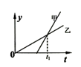
A．若y表示位移，则t₁时间内甲的位移小于乙的位移
B．若y表示速度，则t1时间内甲的位移小于乙的位移
C．若y表示位移，则t= t₁时甲的速度大于乙的速度
D．若y表示速度，则t= t₁时甲的速度大于乙的速度
【参考答案】BC
【名师解析】若y表示位移，则该运动图像为位移图象，t₁时间内甲的位移等于乙的位移，选项A错误。根据位移图象的斜率表示速度可知t= t₁时甲的速度大于乙的速度，选项C正确。若y表示速度，则该运动图像为速度图象，t= t₁时甲的速度大于乙的速度，选项D错误。根据速度图象的面积表示位移可知，t1时间内甲的位移小于乙的位移，选项B正确。
23.（2018石家庄摸底考试）甲、乙两物体在同一水平地面上做直线运动，其运动的v-t图象如图所示，已知乙物体从静止开始做匀加速直线运动。下列说法正确的是（ ）
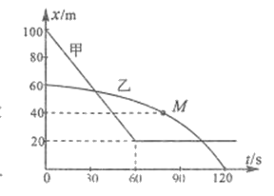
A.甲物体先做匀减速直线运动.后做匀速直线运动
B在0～120s内.乙物体的平均速度大小大于0.5/s
C在0～120s内，甲物体运动的位移大小小于乙物体运动的位移大小
D.乙物体在M点所对应的瞬时速度大小一定大于0.5m/s
【参考答案】D
【名师解析】
根据位移图象斜率表示速度可知，甲物体先做匀速直线运动.后静止，选项A错误；在0～120s内.乙物体的位移为s=60m，平均速度大小为v=s/t= 0.5/s，选项B错误。在0～120s内，甲物体运动的位移大小为x_{甲}=100m-20m=80m，乙物体运动的位移大小为x_{乙}=60m-0m=60m，所以在0～120s内，甲物体运动的位移大小大于乙物体运动的位移大小，选项C错误；根据位移图像的斜率表示速度，乙物体在M点所对应的瞬时速度大小一定大于0.5m/s，选项D正确。
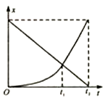
24．（2018·洛阳六校联考）如图所示，为甲乙两物体在同一直线上运动的位置坐标x随时间t变化的图象，已知甲对应的是图象中的直线，乙对应的是图象中的曲线，则下列说法正确的是( )
A．甲做匀减速直线运动
B．乙做变速直线运动
C．0﹣t₁时间内两物体平均速度大小相等
D．0～t₂时间内甲的平均速度小于乙的平均速度
【参考答案】B
【名师解析】根据位移图象斜率表示速度可知，甲做匀速直线运动，乙做变速直线运动，选项B正确A错误。．0﹣t₁时间内两物体的位移大小不相等，则两物体的平均速度大小不相等，选项C错误。0～t₂时间内两物体的位移大小相等，两物体的平均速度大小相等，选项D错误。
25．(2018北京朝阳联考)某质点做直线运动，其位移x与时间t的关系图象如图所示。则
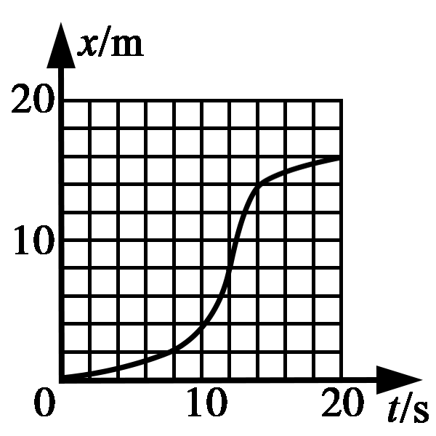
A.在t=12 s时质点开始做反向的直线运动
B.在0~20 s时间内质点的速度不断增大
C.在0~20 s时间内质点的平均速度大小为0.8 m/s
D.在0~20 s时间内质点的瞬时速度等于它在这段时间内平均速度的时刻只有一处
【参考答案】C
【名师解析】
x－t图象的斜率等于速度，0~20 s时间内图象的斜率一直为正，说明质点的速度方向没有改变，选项A错误；图象的斜率先增大后减小，则质点的速度先增大后减小，选项B错误；在0～20 s时间内质点的位移为Δx=16 m，平均速度大小v=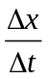=0.8 m/s，选项C正确；由斜率可知，在0～20 s时间内质点的瞬时速度等于它在这段时间内平均速度的时刻有两处，选项D错误。
26.如图，s-t图像反映了甲、乙两车在同一条直道上行驶的位置随时间变化的关系，己知乙车做匀变速直线运动，其图线与t轴相切于10s处，下列说法正确的是（ ）
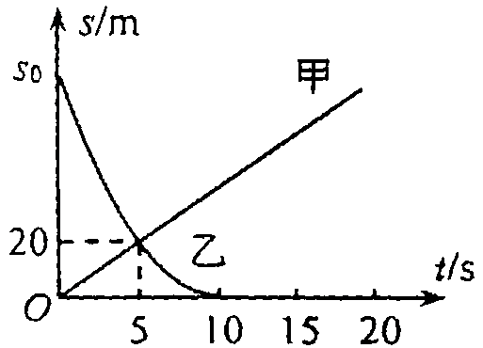
A．5s时两车速度相等
B．甲车的速度为4m/s
C．乙车的加速度大小为1.6m/s²
D．乙车的初位置在s₀=80m处
【参考答案】BCD
【名师解析】
位移-时间图象的斜率等于速度，斜率大小越大，速度大小越大，则知5s时乙车速度较大，故A错误．甲车做匀速直线运动，速度为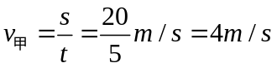，故B正确．乙车做匀变速直线运动，其图线与t轴相切于10s处，则t=10s时，速度为零，将其运动反过来看成初速度为0的匀加速直线运动，则 s=at²，根据图象有：s₀=a•10²，20=a•5²，解得：a=1.6m/s²，s₀=80m，故CD正确；
【名师点睛】对于位移时间图象，要知道位移-时间图象的斜率等于速度，倾斜的直线表示匀速直线运动．位移等于x的变化量，即△x=x₂-x₁，来分析图象的物理意义。
27.如图8所示是甲、乙两物体从同一点出发的位移－时间(x－t)图象，由图象可以看出在0～4 s这段时间内( )
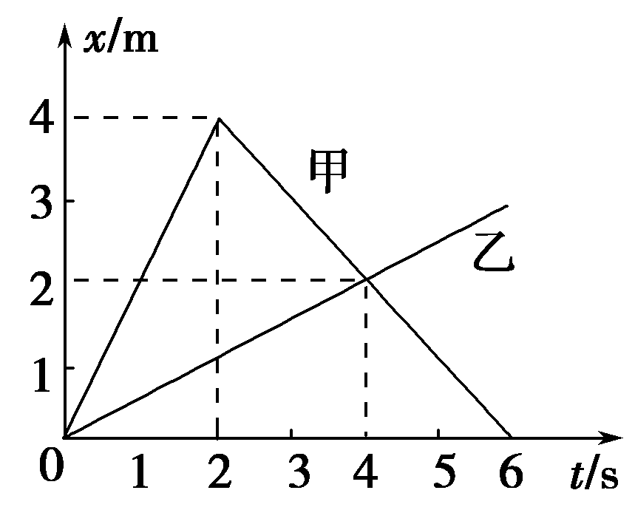
A.甲、乙两物体始终同向运动
B.4 s时甲、乙两物体之间的距离最大
C.甲的平均速度大于乙的平均速度
D.甲、乙两物体之间的最大距离为3 m
【参考答案】 D
【名师解析】 在x－t图象中，图象的斜率表示速度，由题图知，甲物体在0～2 s内图线斜率为正值，在2～6 s内图线斜率为负值，而乙物体图线斜率一直为正值，故选项A错误；4 s时，甲、乙两图线相交，表示相遇，2 s末甲、乙两物体之间的距离最大，为4 m－1 m＝3 m，选项B错误，D正确；在0～4 s内，甲、乙两物体的位移相同、时间相同，所以平均速度相同，选项C错误。

